5.7 eCAN通信例程

5.7.1 eCAN自测试模式（Ex_CAN_Back2Back）

一、实验目的：
- 了解如何使用AVP32F335内部集成的CAN外设的使用。

二、实验设备：
- PC机一台
- XDS100V1或XDS110仿真器一套
- AVP32F335开发板一套

三、实验程序流程：
Ex_CAN_Back2Back 程序示例 eCAN 模块自测试模式，发送数据并进行高速回环，校验接收数据，并对任何错误进行标识，MBX0 传送到MBX16,MBX1 传送到 MBX17,以此类推，为了测试程序方便，测试过程需要进行变量 PassCount、ErrorCount、MessageReceivedCount 观察。

四、实验步骤：

1、搭建调试环境并烧录程序，参考5.1实验例程的实验步骤1~5。

2、运行程序。（点击运行按钮：）

五、实验现象：
在程序代码中选择需要监控的变量，添加到变量监控区。方法为：首先选中要监控的变量，然后右键，选择“Add to Watch Window”，即添加成功，如下左图所示。在这里我们选择PassCount、ErrorCount、MessageReceivedCount这4个变量进行监控，如下右图所示。
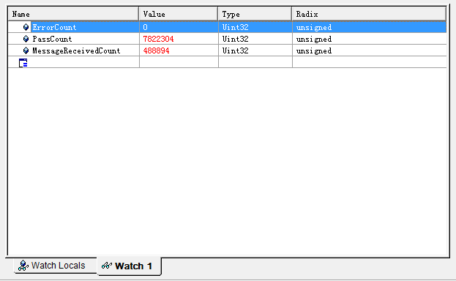

5.7.2 eCAN自测试模式（Ex_CAN_Tx）

一、实验目的：
- 了解如何使用AVP32F335内部集成的CAN外设的使用；
- 通过两块板子间CAN通信的实验学习通信机制；

二、实验设备：
- PC机一台；
- XDS100V1或XDS110仿真器一套；
- AVP32F335开发板两套，CAN总线一条；

三、实验程序流程：
Ex_CAN_Tx程序示例通过AVP32F335发送数据给其他外部CAN设备，了解CAN总线的设置和通讯过程，用第一块开发板的通道 CAN作为发送，第二块开发板的通道 CAN作为接收，将发送程序加载到第一块开发板里。将接收程序加载到第二块开发板里。

四、实验步骤：

1、将两块AVP32F335开发板用CAN总线连接起来，接着把仿真器的 USB 与电脑进行连接，将仿真器的另一端JTAG端插到AVP32F335开发板的JTAG处;

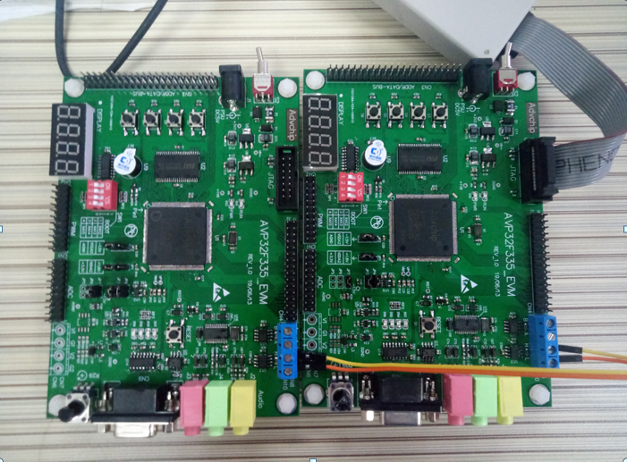

2、给开发板A烧录程序，参考5.1实验例程的实验步骤1~5；

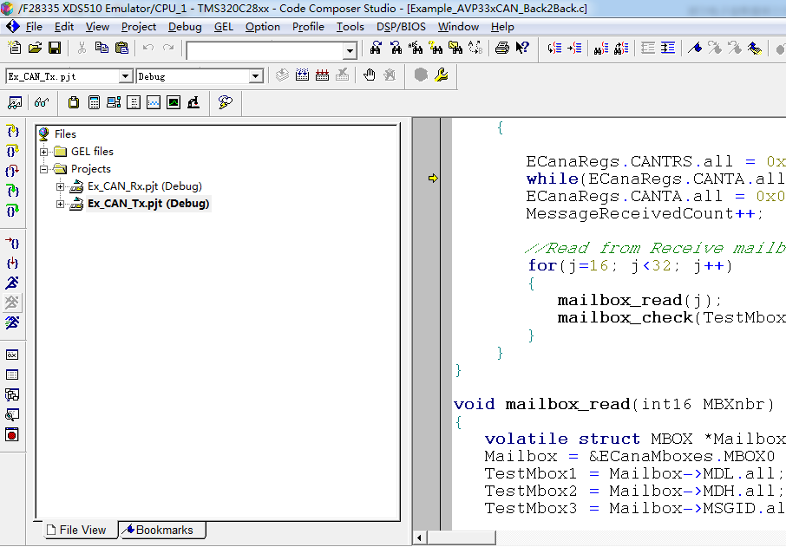

3、全速运行程序。（点击运行按钮：）

4、给开发板B下载接收程序，参考5.1实验例程的实验步骤1~5；

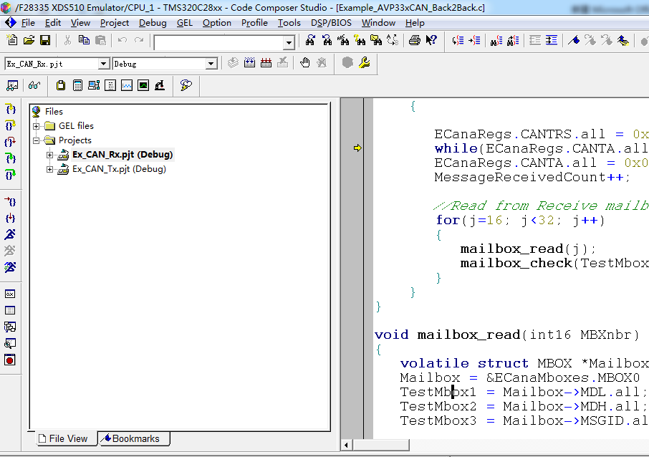

5、加载完程序后，全速运行程序（点击运行按钮：），开始在线运行。开发板B的接收程序中我们找到接收中断函数。并将中断函数里的接收变量加载到观察窗口中。

五、实验现象：

首先将ECanAMboxes添加到观察窗中，如下图所示：

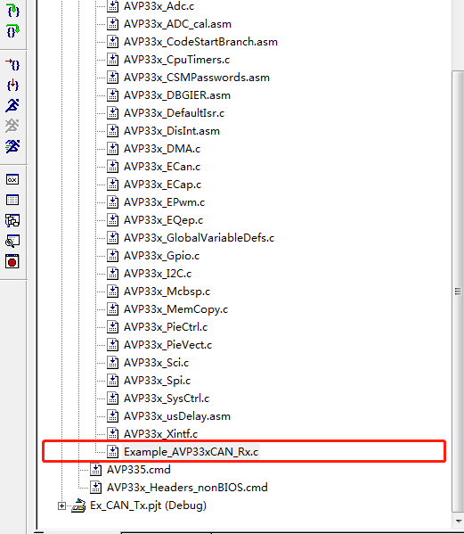

在65行找到接收中断函数：

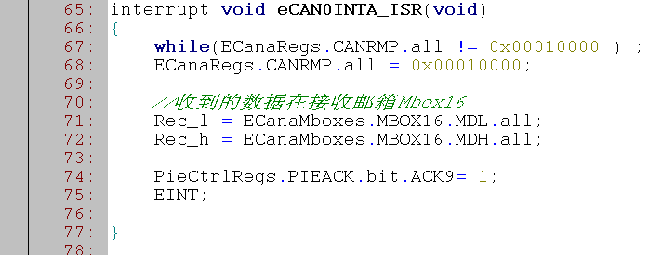

将接收变量 Rec_l 和 Rec_h 添加到观察窗口中。

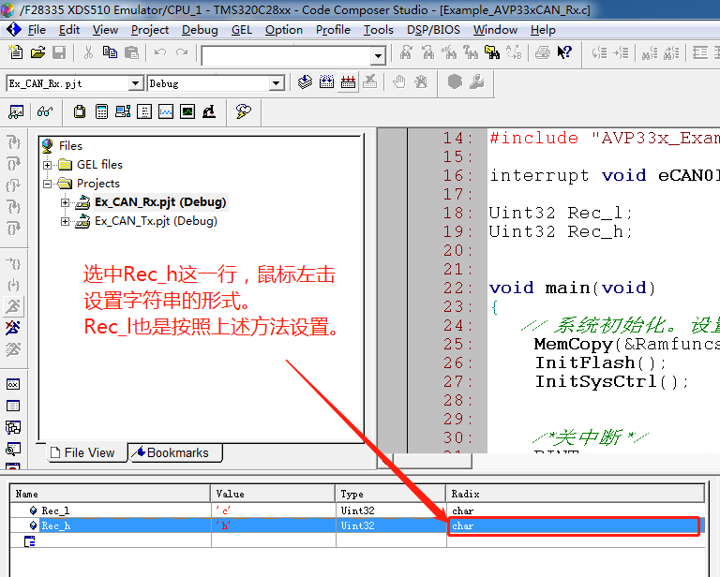

现象：会发现这两个字符显示的是"HelloAdvancechip"中的某个字母。邮箱相同的开发板A的CAN和开发板B的CAN相互通信。

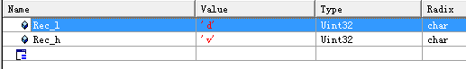

5.7.2 eCAN自测试模式（Ex_CAN_Rx）

一、实验目的：
- 了解如何使用AVP32F335内部集成的CAN外设的使用；
- 通过两块板子间CAN通信的实验学习通信机制；

二、实验设备：
- PC机一台；
- XDS100V1或XDS110仿真器一套；
- AVP32F335开发板两套，CAN总线一条；

三、实验程序流程：
Ex_CAN_Rx程序示例通过其他外部CAN设备给AVP32F335发送数据，了解CAN总线的设置和通讯过程，用第一块开发板的通道 CAN作为发送，第二块开发板的通道 CAN作为接收，将发送程序加载到第一块开发板里。将接收程序加载到第二块开发板里。

四、实验步骤：

1、将两块AVP32F335开发板用CAN总线连接起来，接着把仿真器的 USB 与电脑进行连接，将仿真器的另一端JTAG端插到AVP32F335开发板的JTAG处;

2、给开发板A烧录程序，参考5.1实验例程的实验步骤1~5；

3、全速运行程序。（点击运行按钮：）

4、给开发板B下载接收程序，参考5.1实验例程的实验步骤1~5；

5、加载完程序后，全速运行程序（点击运行按钮：），开始在线运行。开发板B的接收程序中我们找到接收中断函数。并将中断函数里的接收变量加载到观察窗口中。

五、实验现象：

首先将ECanAMboxes添加到观察窗中，如下图所示：

在65行找到接收中断函数：

将接收变量 Rec_l 和 Rec_h 添加到观察窗口中。

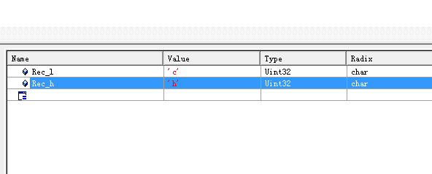

现象：会发现这两个字符显示的是"HelloAdvancechip"中的某个字母。邮箱相同的开发板A的CAN和开发板B的CAN相互通信。

5.8 4位七段数码管显示（Ex_FJ3461AH）

一、实验目的：
- 了解如何使用AVP32F335的GPIO模拟高速两线式串行接口；
- 了解如何使用AVP32F335的CPU定时器；

二、实验设备：
- PC机一台
- XDS100V1或XDS110仿真器一套
- AVP32F335开发板一套

三、实验程序流程：
Ex_FJ3461AH程序示例开发板4位七段数码管（FJ3461AH）显示，显示初始值为9999，1s后数值减1，当数值为0时，又从9999进行减计数。

四、实验步骤：

1、搭建调试环境并烧录程序，参考5.1实验例程的实验步骤1~5。

2、运行程序。（点击运行按钮：）

五、实验现象：
显示初始值为9999，1s后数值减1，当数值为0时，又从9999进行减计数。
